2023128Z1K9

(2022·沈阳市第十中高一期末)如图所示，在粗糙水平地面上*A*点固定一个半径为*R*的光滑竖直圆轨道，在*A*点与地面平滑连接。轻弹簧左端固定在竖直墙上，自然伸长时右端恰好在*O*点，*OA*＝3*R*。现将质量为*m*的物块P从与圆心等高处的*B*点由静止释放，物块压缩弹簧至*E*点时速度为0(*E*点未标出)，第一次弹回后恰好停在*A*点。已知物块与水平地面间的动摩擦因数*μ*＝0.125，重力加速度为*g*，求：

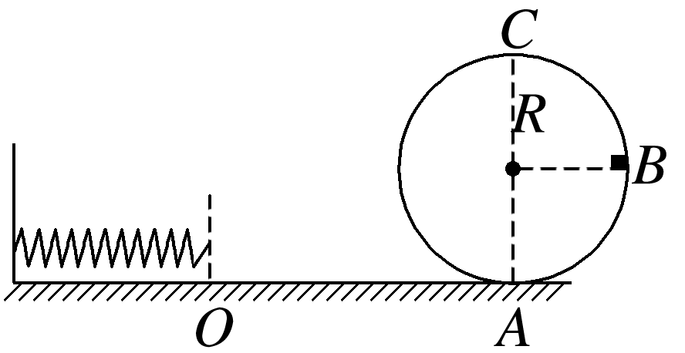

(1)物块P第一次到达圆轨道*A*点时受到的弹力大小；

(2)*OE*的长度及弹簧的最大弹性势能；

(3)若换一个材料相同的物块Q，在弹簧右端将弹簧压缩到*E*点由静止释放，物块Q质量多大时恰好过圆轨道最高点*C*。